Gogle do narciarstwa biegowego - ochraniaj właściwie swoje oczy
Jesteś miłośnikiem nart biegowych? Pamiętaj przed wyruszeniem w trasę o odpowiedniej ochronie oczu, jaka zapewnią ci gogle do narciarstwa biegowego.

Dlaczego warto używać gogle do narciarstwa biegowego?
Gogle do narciarstwa biegowego chronią oczy przed szkodliwym działaniem promieni słonecznych, które odbijają się od białej tafli śniegu, ale także osłaniają przed wiatrem i urazami mechanicznymi, które na stoku i w terenie są bardzo częste. Słońce w zimie jest bardzo często bagatelizowane, ludzie nie zawsze zdają sobie sprawy, że podczas trwania tej pory roku promienie są równie intensywne jak latem. Nawet w pochmurne słońce może ograniczać widoczność biegaczom, a gogle do narciarstwa biegowego temu zapobiegają.

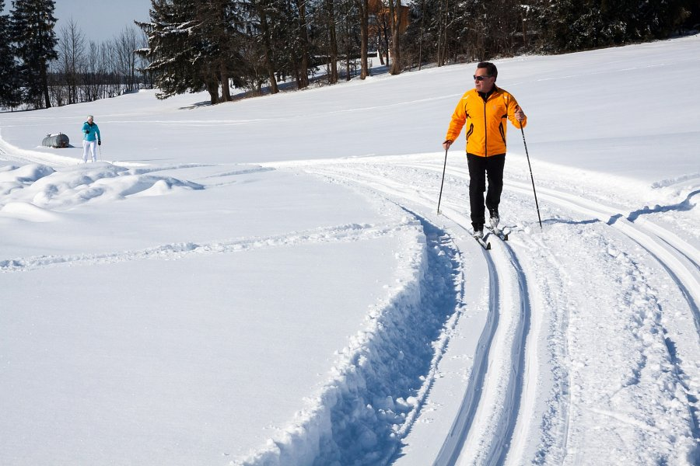
Gogle do narciarstwa biegowego - charakterystyka
Gogle do narciarstwa biegowego posiadają soczewki poliwęglanowe z warstwami antifog i revo. Wpływają na komfort biegania na nartach, a także zapewniają prawidłową widoczność. Ochraniają oczy przed negatywnymi skutkami promieniowania UV i UVB. Ich solidna budowa sprawia, że są niezwykle odporne na uszkodzenia i zarysowania i służą długi czas. Powłoka revo podnosi poziom ochrony przed promieniowaniem ultrafioletowym, a antifog chroni szkła przed zaparowaniem. Gogle doceniane są szczególnie przez profesjonalnych biegaczy, którzy uprawiają sport w ekstremalnych warunkach. Szkła w okularach na narty biegowe mają wysoki filtr, co zapewnia kompleksową ochronę przed każdym rodzajem promieniowania.

